**Кабинет «ОБЖ»**

**Наглядные пособия:**

**Стенды (плакаты)**

1. Первая медицинская помощь при травмах, ранениях, ожогах
2. Защита населения от последствий ЧС
3. Действия при ЧС
4. Пожарная безопасность
5. Борьба с терроризмом
6. Защитные сооружения гражданской обороны
7. Воинские звания и знаки различия
8. Огневая подготовка
9. Ордена Российской Федерации
10. Государственные символы РФ
11. Вооруженные силы РФ

**Оборудование:**

1. Компьютер
2. Диски с учебными фильмами

|  |  |  |  |
| --- | --- | --- | --- |
| № п/п | Наименования объектов и средств материально-технического обеспечения | Примечания | |
| Основная школа |  |
|
| 1 | 2 | 3 | 4 |
| 1 1 | Стандарт основного общего образования по ОБЖ | **Д** | Стандарт по ОБЖ, примерные программы, авторские рабочие программы входят в состав обязательного программно-методического обеспечения кабинета ОБЖ |
| 2 | Примерная программа основного общего образования по ОБЖ | **Д** |
| 3 | Авторские рабочие программы по ОБЖ | **Д** |
| 1 4 | Учебники по ОБЖ для 5-11 классов | **К** | В библиотечный фонд входят комплекты учебников, рекомендованных или допущенных Министерством образования и науки Российской Федерации.  При комплектации библиотечного фонда полными комплектами учебников целесообразно включить в состав книгопечатной продукции, имеющейся в кабинете ОБЖ, и по несколько экземпляров учебников из других УМК по каждому курсу ОБЖ. Эти учебники могут быть использованы учащимися для выполнения практических работ учителем как часть методического обеспечения кабинета. |
| 1 5 | Закон Российской Федерации «О воинской обязанности и военной службе» |  |
| 1 6 | Закон Российской Федерации «О гражданской обороне» |  |
| 1  7 | Закон Российской Федерации «О защите населения и территорий и от чрезвычайных ситуаций природного и техногенного характера» |  |
|  |  |
| 1 8 | Закон Российской Федерации «О пожарной безопасности» |  |
| 1 9 | Дидактические материалы по основным разделам ОБЖ | **Ф** | Сборники разноуровневых познавательных и развивающих заданий, обеспечивающих усвоение знаний по ОБЖ как на репродуктивном, так и на продуктивном уровнях. |
| 1 10 | Контрольно-измерительные материалы по основным разделам ОБЖ | **Ф** | Сборники заданий (в том числе тестовых), обеспечивающих диагностику и контроль качества обучения в соответствии с требованиями к уровню подготовки выпускников, закрепленными в стандарте. |
| 1 11 | Справочные пособия (энциклопедии и энциклопедические словари) | **П** |  |
| 1 12 | Методические пособия для учителя (рекомендации к проведению уроков) | **Д** |  |
| 213 | Организационная структура Вооруженных Сил Российской Федерации |  |  |
| 14 | Ордена России |  |
| 15 | Военная форма одежды |  |
| 216 | Мероприятия обязательной подготовки  граждан к военной службе |  |
| 17 | Военно-прикладные виды спорта |  |
| 318 | Мультимедийные обучающие программы и электронные учебники по основным разделам ОБЖ | **Д/П** | Мультимедийные обучающие программы и электронные учебники могут быть ориентированы на систему дистанционного обучения, либо носить проблемно-тематический характер и обеспечивать дополнительные условия для изучения отдельных предметных тем и разделов стандарта. В обоих случаях эти пособия должны предоставлять техническую возможность построения системы текущего и итогового контроля уровня подготовки учащихся (в т.ч. в форме тестового контроля). |
| 319 | Электронная база данных для создания тематических и итоговых разноуровневых тренировочных и проверочных материалов для организации фронтальной и индивидуальной работы. |  | Программный продукт, размещенный на CDRW и включающий обновляемый комплекс заданий по истории, а также системы комплектования тематических и итоговых работ с учетом вариативности УМК, уровня усвоения знаний и особенностей индивидуальной образовательной траектории учащихся. |
| 320 | Игровые компьютерные программы (по тематике курса ОБЖ) | **Д** | Рекомендуются для внеклассной работы |
| 21 | Видеофильмы по разделам курса ОБЖ | **Д** | Видеофильмы, аудиозаписи и фонохрестоматии, слайды могут быть в цифровом (компьютерном) виде |
| 22 | Аудиозаписи и фонохрестоматии по всеобщей истории и истории России | **Д** |
| 23 | Слайды по тематике курса ОБЖ | **Д** |
| 524 | Мультимедийный компьютер | **Д** | Тех. требования: графическая операционная система, привод для чтения-записи компакт дисков, аудио-видео входы/выходы, возможность выхода в Интернет. Оснащен акустическими колонками, микрофоном и наушниками. С пакетом прикладных программ (текстовых, табличных, графических и презентационных). |
| 25 | Мультимедиапроектор | **Д** |  |
| 526 | Средства телекоммуникации | **Д** | Включают: электронная почта, локальная школьная сеть, выход в Интернет, создаются в рамках материально-технического обеспечения всего образовательного учреждения при наличии необходимых финансовых и технических условий |
| 627 | Аудиторная доска с магнитной поверхностью и набором приспособлений для крепления таблиц |  |  |
| 28 | Компас | **Д** |  |
| 29 | Транспортир |  |  |
| 630 | Бинт марлевый 10х15 | **Д/Ф** |
| 631 | Салфетки стерильные (пачка по 50 г.) | **Д/Ф** |
| 632 | Вата компрессная (пачка по 50 г.) | **Д/Ф** |
| 633 | Воронка стеклянная |  |
| 34 | Грелка |  |
| 635 | Жгут кровоостанавливающий резиновый | **Д/Ф** |
| 636 | Индивидуальный перевязочный пакет | **Д/Ф** |
|  |
| 637 | Косынка перевязочная | **Д/Ф** |  |
| 638 | Клеенка компрессорная | **Д/Ф** |  |
| 639 | Клеенка подкладочная | **Д/Ф** |
| 640 | Ножницы для перевязочного материала (прямые) | **Д/Ф** |
| 641 | Повязка малая стерильная | **Д/Ф** |
| 642  643  644 | Повязка большая стерильная  Шприц-тюбик одноразового пользования  Шинный материал (плотные куски картона, рейки т.п.) длиной от 0,7 до 1,.5 м | **Д/Ф**  **Д/Ф**  **Д/Ф** |
| 45 | Противогаз | **Д/Ф** |
| 646 | Общезащитный комплект |  |  |
| 47 | Респиратор | **Д/Ф** |
| 648 | Аптечка индивидуальная (АИ-2) |  |  |
| 649 | Ватно-марлевая повязка | **Д** |
| 850 | Учительский стол |  |  |
| 851 | Шкаф (тумба) для хранения таблиц |  |  |

**Характеристика кабинет ОБЖ**

Площадь кабинета - 60 кв.м.

Количество ученических столов - 15 шт.

Количество ученических стульев - 30 шт.

Стол учителя однотумбовый - 1шт.

Стул учителя - 1 шт.

Расстояние от 1 ученического стола до доски - 2,5 м

Количество  осветительных  ламп - 22 штук

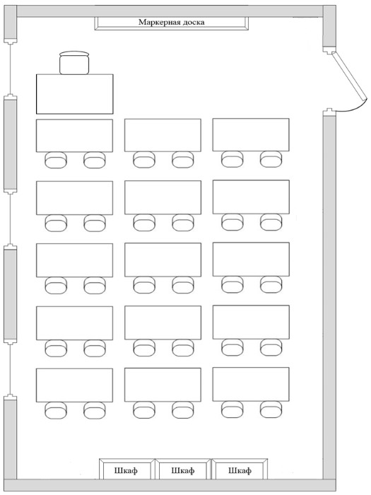

**Схема кабинета ОБЖ и ОВС**

|  |  |  |  |  |
| --- | --- | --- | --- | --- |
| **№ п/п** | **Наименование** | **Инвентарный номер** | **Единица измерения** | **Количество** |
| 1. | Парта ученическая |  | шт. | 15 |
| 2. | Стул ученический |  | шт. | 30 |
| 3. | Стол учительский |  | шт. | 1 |
| 4. | Стул учительский |  | шт. | 1 |
| 5. | Шкафы |  | шт. | 3 |
| 6. | Доска школьная |  | шт. | 1 |